1. 一共3个大题，2道简答题，每题8分，一共16分；4道填空题，初始化+AD编程，一共39分；2道编程题，题一20分，题二25分。
2. 考试范围：
   1. 简答题：makefile ，讲出每行代码的意思。

S5PV210的启动流程

DNW下载的软硬件流程（实验内容上有）。

(2) 填空题：GPIO初始化，串口初始化，中断初始化，定时器初始化，定时器中断初始化，AD编程，系统时钟（PCLK）初始化。

(3)编程题：

类似如下：

* + 1. 定时器+PWM+中断服务程序
    2. 串口+定时器+中断服务程序
    3. 题目难度同作业第三题。

注意在编程时，数字、字母的ASCII码的使用方法，比如’a’代表a的ascii码，也可以用97代表。

编程题不要求对PCLK时钟的配置，

但是所有的涉及到GPIO、串口、定时器、PWM、中断都要会初始化。

会提供编程设计到的寄存器的**英文版**的**数据手册截图**。



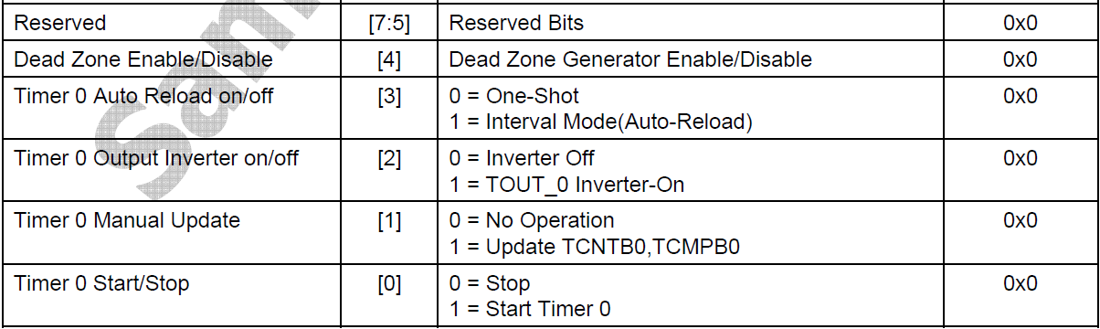

作业：

1. 编写一个串口数据接收程序。已知S5PV210默认选PCLK为时钟源，且PCLK为66MHz（即此题不需要编写PCLK的初始化程序）。请初始化串口UART0，即让UART0的波特率为115200，正常模式（非红外模式），以中断或轮询模式发生数据，并选择PCLK为串口时钟源，8位数据位，1位停止位，无校验位。然后让UART0串口不断的接收其他设备发送的数据。当接收到的一个字节的数据为0x0f时，引脚GPA0_0为高电平，以让LED0点亮，同时让引脚GPA0_1为低电平；当接收到的一个字节的数据为0xf0时，引脚GPA0_1为高电平，以让LED1点亮，同时让引脚GPA0_0为低电平。**现启动汇编代码start.S已有**，请写出包括**初始化函数**在内的其他**C语言代码**。

2、编写一个稳压电源的控制程序。以下是稳压电源的示意图。高速AD在电压采集的时候，BUSY引脚为低电平，当模数转换完毕时，BUSY引脚为高电平，要求S5PV210采用**查询BUSY引脚**的方式里判断其是否转换完毕，然后再读取AD数据。电源驱动和可变负载部分，由于负载上的电压不稳定，所以需要S5PV210输出**频率为100KHz**的PWM波来稳定输出电压，即根据其占空比稳定负载上的电压值。现要求S5PV210以10us的间隔进行AD的电压采集，并根据读取数据设定PWM的占空比，读取数据和占空比之间的换算方式如下：

占空比=（读取数据）/256

即当读取的数据为0x80时，占空比设定50%。

已知S5PV210默认选PCLK_PSYS为定时器0的时钟源，且已知PCLK_PSYS为66.7MHz（即此题不需要编写PCLK的初始化程序）。**现启动汇编代码start.S已有**，请写出包括**定时器初始化函数、中断初始化函数、中断服务函数等**在内的其他**C语言代码，并给与一定的代码注释**。其中占空比的比例值、PWM波的频率值100KHz等设置上允许有误差。

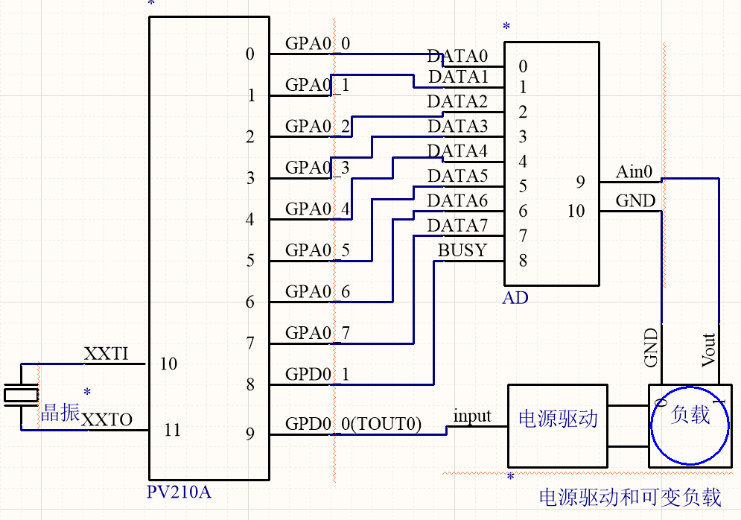

3)以下是啤酒流水线灌装的示意图，流水线可以由步进控制系统控制前进，从而可将空啤酒瓶移动到灌装头下，而灌装器则负责酒瓶检测和灌装。具体工作流程如下：1）PV210向流水线控制器的input引脚发送**占空比为50%的1KHz的方波**，做为流水线控制器的驱动输入。此方波的输出，**不受暂停按键的控制。**2）当暂停按键开启时，一切正常运行。当暂停按键被按下时，PV210接收**中断信号**后，灌装和流水线运行都要暂停，包括如果LED亮时，要灭，灌装控制pour为高电平时，要变成低电平，ON/OFF如果为高电平，变为低电平。一直当暂停按键被重新打开时，才恢复刚才的状态，比如ON/OFF暂停前为高电平，则恢复为高电平，如暂停前为低电平，则为低电平(注：当GPIO口被设置为输出状态时，PV210**可以读取**GPIO口寄存器的值)。3）正常运行时，灌装头的A端一直处于检测状态，PV210则通过查询detect引脚电平，判断灌装头下方是否有啤酒瓶。当没有啤酒瓶时，**detect引脚**为**低电平**，PV210向流水线控制器的ON/OFF端输出高电平（引脚输出“1”），流水线输送酒瓶，LED灯灭，向pour端输出低电平，即不灌装啤酒；当检测到有啤酒瓶时，向ON/OFF端输出低电平，使得流水线停止运输，LED灯灭，向pour端输出高电平，使得B端开始对空啤酒瓶灌装，同时采用**查询方式**检测full端电平。4）当灌装系统的C端检测到啤酒瓶装满后，则full引脚变为高电平，直到pour端被输入高电平，full端口才恢复为低电平。5）当PV210检测到full端的高电平后，灭LED灯，向pour端输出低电平，即不灌装啤酒，向ON/OFF端输出高电平，流水线运输酒瓶，直到灌装头检测啤酒瓶，进行下一轮啤酒灌装。

已知S5PV210默认选PCLK_PSYS为定时器0的时钟源，且已知PCLK_PSYS为66.7MHz（即此题不需要编写PCLK的初始化程序）。**现**启动**汇编代码start.S**，**引脚和寄存器的宏定义代码**已有，请写出包括**引脚、定时器、PWM初始化函数，中断服务程序等**在内的其他**C语言代码**。其中PWM波的频率值1KHz、延时等设置上允许有误差。



#define TCNTB0_VAL 260;

void time0_init(void) /*定时器0初始化*/

{

/*TCNTB0=260

1Khz= PCLK_66.7M/( TCFG0预分频值+1)/（TCFG1的1分频）/ TCNTB0的值，

只要(TCFG0预分频值+1)/（TCFG1的1分频）/ TCNTB0=66700 左右就可以*/

TCNTB0=TCNTB0_VAL;

TCFG0|=256; /*预分频值=256*/

TCFG1=0x01; /*1分频*/

//设置50%占空比

TCMPB0=TCNTB0/2; //50%的占空比

TCON |=（1<<0）; /*手动更新*/

TCON =(1<<0)|(1<<3); /*自动加载,并启动，TCON |=(1<<0)|(1<<3)也对;*/

}

void key_init(void)

{

////GPH0_0~2

GPH0CON = (0x0<<0)|(0x1<<4)|(0x0<<8);

// detect引脚输入给GPH0_0,GPH0_1输出给start，stop输入给GPH0_2。

////GPD0_0~3

GPD0CON =(0x2<<0)|(0x1<<4)|(0x1<<8)|(0xF<<12);

//GPD0_0 PWN输出，GPD0_1 ON/OFF输出,_2 LED输出，_3 key中断输入

//对EINT3实现

EXT_INT_0_CON &= ~(0xF << 12);

EXT_INT_0_MASK &= ~0x8;

}

int count; //全局变量

//初始化中断控制器

Void init_int(void)

{

//选择中断类型为IRQ

VIC0INTSELECT |=~((1<<21)|(1<3));//time0 和eint3中断为IRQ

//清VIC0ADDRESS

VIC0ADDRESS=0x0;

//设置TIME0中断对应的中断服务程序的入口地址

VIC0VECTADDR21=(int)IRQ_handle;

//设置EINT3中断对应的中断服务程序的入口地址

VIC0VECTADDR3=(int)IRQ_handle;

//使能time0中断

VIC0INTENABLE |=(1<<21)|(1<3);

}

//time0和EINT3中断服务程序

Void irq_handler)

{

int onoff，pour，led;

volatile unsigned int status=VIC0IRQSTATUS &(1<<3);

//检查产生的中断是否为time0和EINT3产生的。

VIC0ADDRESS=0x0; //清中断向量寄存器

TINT_CSTAT |=(1<<5);//清time0中断标志位;

EXT_INT_0_PEND |= 0x8;

if(status==0x8) //中断为EINT3,也就是暂停按键被暗下。

{//保护运行状态

onoff=GPD0DAT&0x2;

led=GPD0DAT&0x4;

pour=GPH0DAT&0x2;

//全部暂停

GPD0DAT&=~(0x6);

GPH0DAT&=~(0x2);

//检测暂停按键是否被按开

while((GPD0DAT&(0x8))!=0x8); //

//恢复

GPD0DAT|=onoff;

GPD0DAT|=led;

GPH0DAT|=pour;

}

}

主程序

int main(void)

{

init_int();

time0_init();

key_int;

while(1)

{

while((GPH0DAT&(0x1))!=0x1) //detect到没有酒瓶

{

GPD0DAT=(0x1<<1)|(0<<2); //onoff=1,LED=0

GPH0DAT=(0x0<<1); // pour=0

}

if((GPH0DAT&(0x1))==0x1) //检测到啤酒瓶，

{

if(GPH0DAT&(0x4))!=0x4)//full为低电平没装满，停止流水线，灌装，LED亮。。

{GPD0DAT=(0x0<<1)|(1<<2); //onoff=0,LED=1

GPH0DAT=(0x1<<1); // pour=1

}

while((GPH0DAT&(0x4))!=0x4);//full为高电平，程序停止循环。

//当啤酒装满后，

GPD0DAT=(0x1<<1)|(0<<2); //onoff=1,LED=0流水线运行，灌装停止，LED灭。

GPH0DAT=(0x0<<1); // pour=0

}

}}